1. nedeľa pôstna, 21.02.2021
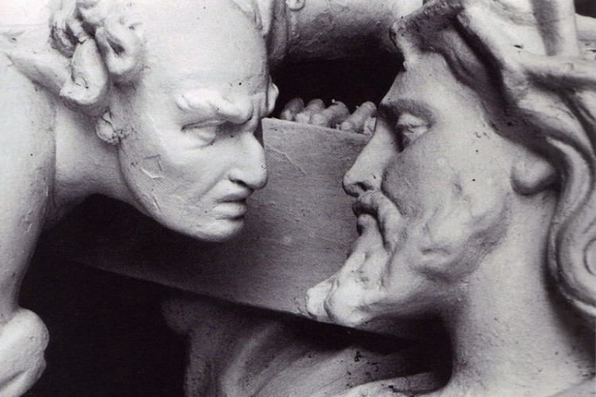

⁵ Nato vzal Ho diabol do svätého mesta, postavil Ho na okraj nástrešia chrámu ⁶ a povedal Mu: Ak si Syn Boží, zhoď sa; veď je napísané: Anjelom svojim prikáže o Tebe a zachytia Ťa na ruky, aby si si nohu neurazil o kameň. ⁷ Ježiš mu povedal: Opäť je napísané: Nebudeš pokúšať Pána, svojho Boha!“ (Mt 4, 5 – 7)

Energia miesta?
Premýšľal som nad tým, prečo evanjelista Matúš zaznamenal, že si satan vzal Pána Ježiša na vrchol chrámu, prečo je tu zdôraznené miesto, kde sa príbeh odohral.
Celé pokušenie je vlastne o tom, že pokiaľ sa Boh – Otec skutočne stará o svoje deti, potom by sa im nemalo nič stať. Túto vec oznamuje satan Pánovi Ježišovi
na vrchole chrámu, vo svätom meste. Teda na mieste, kde Izrael prežil veľa Božích dotykov, veľa Božieho požehnania. Na mnohých miestach Starej Zmluvy by sme sa dočítali, akým dôležitým miestom bol pre Izrael Jeruzalem. Možno, že i my máme nejaké miesto, kam sa radi vraciame, pretože sa na ňom stalo niečo, čo je nám drahé.
Môžeme a dokonca si máme pripomenúť – áno vtedy sa to stalo, ale tým to končí. Satan ale Ježišovi Kristovi hovorí niečo iné – Ježiš, ak na tomto mieste Boh žehnal vždy, mal by to urobiť akosi automaticky i teraz. Lenže poznanie Boha, stretnutie sa s ním nie je dané miestom, ani nejakou technikou, ale našou ochotou a otvorenosťou jeho vedeniu. Mnohé cirk. organizácie, cirkvi ale i rodičia sa dostali do bodu, že neboli schopní nanovo hľadať Boží hlas, nanovo sa pýtať čo odo mňa Bože chceš. Preto ustrnuli a časom sa dostali do úplnej izolácie. Rovnako tak ako keď deťom odovzdávame vieru, v konečnom dôsledku nič nenahradí ich osobné rozhodnutie…
Energia lásky?
Asi viete, že existuje zákon, ktorým sú zrušené telesné tresty u detí. Dôvodom mimo iného vraj je, že je veľmi vysoké percento detí, ktoré sú obeťami domáceho násilia. Teraz nechcem hovoriť o tom, či je správne telesne trestať vlastné deti. Osobne si myslím, že to správne je, ale myslím si, že existuje horší trest alebo násilie na dieťati, ktoré ale nie je postihnuteľné zákonom. Mám na mysli, keď dieťaťu poviete – nie si moje dieťa, nechcem ťa, nie si môj syn, dcéra, choď preč, choď odo mňa. Za toto sa do väzenia nechodí a chodiť nebude, napriek tomu ide asi o najhoršiu vec, ktorú môže rodič dieťaťu urobiť. Hovorí mu totiž : Nikto ťa nechce, nikto ťa nemá rád. Pokiaľ vaše deti maľujú, potom asi poznáte obrázok, kde ste vy a vaše deti. Predstavte si, že obrázok roztrháte s komentárom, aby tieto banality nemaľovali.
Satan o všetkých týchto našich otázkach vedel, vedel, ako veľmi potrebujeme niekomu patriť, či už máme päť alebo päťdesiat rokov. Preto sa pýta, skutočne ťa má tvoj Otec rád? Nenamaľoval si ten obrázok zle? To by chcelo nejako dokázať nie? Skoč a potom ti uverím, že to tvoj otec s tou láskou myslel vážne. S touto taktikou prichádza i dnes. Prichádza za tebou a hovorí ti – skutočne patríš Ježišovi? Skutočne si jeho dieťa? Ty si fakt myslíš, že ťa miluje? A ako ti to dokázal? Spomeň si, ako hrešíš, spomeň si, čo sa ti v živote stalo. Spomeň si na všetky krivdy, ústrky, bolesti, na oblasti s ktorými si nevieš rady, na rozvod svojich rodičov, na tisíce malých i veľkých vecí, ktoré sa ti prihodili a ktoré bolia. Možno rôzne bolesti sú dôvodom, prečo nemôžeme uveriť v Krista Ježiša. A tieto bolesti občas bolia alebo boleli veľmi. … nie – takto sa otec k svojim deťom nechová. Alebo chová, ale nie milujúci otec! Boh nie je Bohom lásky, hovorí Satan. Cituje Žalm 91 Pánovi Ježišovi. Ježiš je po 40 dennom pôste, unavený a pokúšaný satanom.
Opakuje sa tu rovnaký trik ako v knihe Jób. Ak ťa má Boh rád, tak by sa ti mali vyhnúť problémy. Keď budeme čítať celý Žalm, ktorý cituje satan, potom je zaujímavé, že sa tu píše i o zápasoch – citujem: „V súžení s ním budem.“ Inými slovami – to, že si Božie dieťa, sa prejaví tým, že s tebou budem, nech si kdekoľvek – pokiaľ však si so mnou a pokiaľ chceš byť so mnou. To neznamená, že sa nemá zmysel modliť za zmenu okolností. Mnohí by mohli vyznať, že im Boh pomohol, ako si priali. Na druhej strane každý, kto chodí s Ježišom, môže vyznať – Boh bol a je so mnou, pretože som jeho, patrím Mu. Nie vždy som to pociťoval, nie vždy som si tým bol istý, nie vždy mi bola jasná jeho vôľa, ale nakoniec to viem. Viem to, i keď som si nohy o kameň občas veľmi narazil a niekedy možno i polámal. Nakoniec nechcem Boha, ktorý mi bude odstraňovať kamene z cesty, ale ktorý ma skrze kamene prevedie.
Sláva
Pokiaľ by Ježiš skočil, bola by to udalosť. Získal by nehynúcu slávu, popularitu. Toto nikto pred ním nedokázal. Myslím, že genialita tohto pokušenia, tejto ponuky je v ťuknutí na silnú ľudskú potrebu a to: urob dojem. Urob dojem svojimi schopnosťami, inteligenciou, peniazmi, deťmi, kariérou, mocou, vzdelaním a neviem čím ešte. Problém je v tom, že jedna vec sú dary, ktoré dostávame, druhá potom snaha týmito darmi pôsobiť na druhých. Ježiš nás neučí pohŕdať tým, čo viem, ale nepostaviť na tom svoj život. Zároveň ten, ktorý učinil veľa zázrakov, v tomto prípade zázrak urobiť odmieta. Cesta k ľudskému srdcu totiž nie je z pozície slávy, moci a sily. Tieto vlastnosti vedú k obdivu, nie však k láske. Ježiš netúžil a netúži po anonymnej mase obdivovateľov, ale po osobnom stretnutí sa s ním.

Záver - nič ti nebudem dokazovať
Ježiš nakoniec odmieta dávať dôkazy o tom, že patrí svojmu otcovi. Prečo? Možno by satana presvedčil! Možno by presvedčil tisíce tých,
ktorí čítali a budú čítať tento príbeh. Ale On koná inak – keď sa naskytne jedinečná možnosť niekoho ohromiť, Ježiš nad tým akoby mávne rukou. Tam, kde má urobiť nejaký poriadny kúsok – trebars pred Pilátom, Židovskými predstaviteľmi, pred Herodesom, alebo v tomto prípade pred satanom sa chová ako bezmocný človek. Skoro sa mu ani nechce hovoriť. Zázraky koná pred ľuďmi, ktorí nemajú vplyv a sú skôr zmätení. Prečo Ježiš nič neurobí? JK hovorí o pokušení. Teda nebudeš pokúšať svojho Boha. Čo to vlastne znamená? Keď potrebujete niečo vyložiť vo fyzike alebo v chémii potom sa priamo ponúka potreba urobiť pokus. Teda vytvoriť určité prostredie, dať dohromady pár prvkov a čakať čo sa stane. V jednej skúmavke je kyselina sírová, v krabičke piliny. Keď kyselinu nalejete do pilín, niečo sa stane. Prečo by sme tento spôsob nemohli aplikovať i na Boha? Proste keď urobíš to a to, Boh urobí to a to. Proste vzorček a je to…Presne podľa tohto vzorca postupujú ľudia, ktorí začínajú svoje vety slovami, keby bol Boh, tak by nedopustil utrpenie a mnohé iné veci by naopak urobil…už majú vzorček dopredu pripravený, len toho Boha tam nejako nemôžu dosadiť. A tak končia tvrdením, je to jasné, Boh nie je. Rovnica nevyšla! Možno ale je problém inde – Boh sa proste do žiadnej rovnice nevojde. Vždy z nej vyskočí. Napriek tomu existuje jedna rovnica, z ktorej Boh nevyskočí. Boh skutočne dal príkaz svojim anjelom, že nás ponesú. Ponesú nás všade – i v radosti, i v bolesti, i v živote i v smrti. Kdekoľvek budem, mám istotu, že som milovaný Boží syn či dcéra nie preto, že ma nič nebolí, ale preto, že patrím Pánu Bohu. Zároveň Boh sa nikdy nenechá spútať do pomyselných rovníc, pretože potom… už by nebol Boh. Amen.

Modlitba: Pane náš, ďakujeme za tvoj príklad, ale predovšetkým za to, že si obstál kvôli nám. Prosíme, drž nás a veď nás, aby sme zľutovanie nebeského otca brali s ozajstnou vážnosťou a vďačnosťou. Amen

